Градиентный бустинг

1. Метод
Градиентный бустинг последовательно добавляет деревья, каждое из которых исправляет ошибки предыдущих. Это гибкая нелинейная модель без явной формулы – «чёрный ящик». Её роль в работе – проверить, даёт ли выигрыш гибкий ансамбль на данных из 6 профилей, или переобучение съедает все преимущества.

2. Как работает
Деревья добавляются по одному; learning_rate задаёт вклад каждого, max_depth – их глубину, n_estimators – количество. Признаки не масштабируются (деревьям безразличен масштаб). Оценка – та же Leave-One-Group-Out по 6 профилям. Явной формулы нет, поэтому вместо коэффициентов метод характеризуется важностями признаков (раздел 5.2).

3. Подбор гиперпараметров
С параметрами по умолчанию (max_depth=3) GBR сильно переобучался (СП63 $R^{2}=0.736$, overfit 0.264). Подбор утилитой tools/tune_model.py показал чёткое направление:
n_estimators | max_depth | learning_rate | СП63 $R^{2}$ | overfit
200 | 3 (дефолт) | 0.05 | 0.736 | 0.264
200 | 2 | 0.05 | 0.766 | 0.234
200 | 1 | 0.05 | 0.834 | 0.162
400 | 1 | 0.1 | 0.864 | 0.136
Ключ – max_depth=1 – не заучивают отдельные профили, и модель превращается по сути в аддитивную. Больше деревьев (400) и чуть больший шаг (0.1) добавляют точности без взрыва переобучения. В модель зашито n_estimators=400, max_depth=1, learning_rate=0.1 – оптимум для обеих целей.

4. Результаты
Сравнение настроенного GBR с лучшим линейным (Lasso) и лучшим методом в целом (DE):
Метрика | GBR | Lasso | DE
СП63 $R^{2}$ | 0.864 | 0.869 | 0.999
СП63 RMSE, кН | 15.4 | 15.1 | 1.5
СП63 within15 | 17 % | 33 % | 100 %
СП63 overfit | 0.136 | 0.109 | 0.001
РУК78 $R^{2}$ | 0.833 | 0.812 | 1.000
РУК78 RMSE, кН | 27.0 | 28.7 | 1.2
РУК78 overfit | 0.167 | 0.166 | 0.000
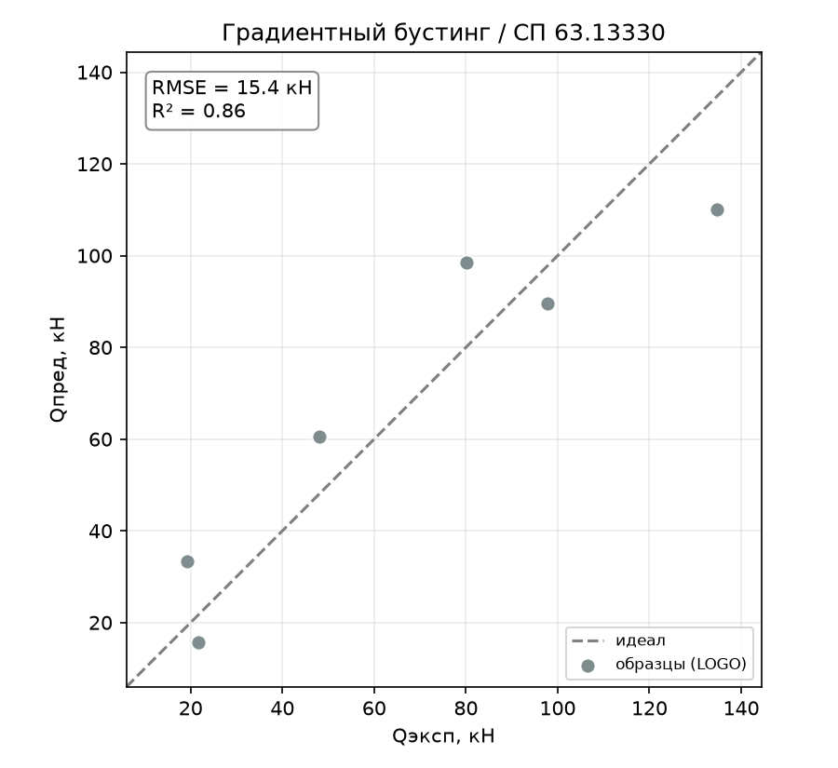
Рисунок 1 – Градиентный бустинг, эксперимент–предсказание, СП 63.13330
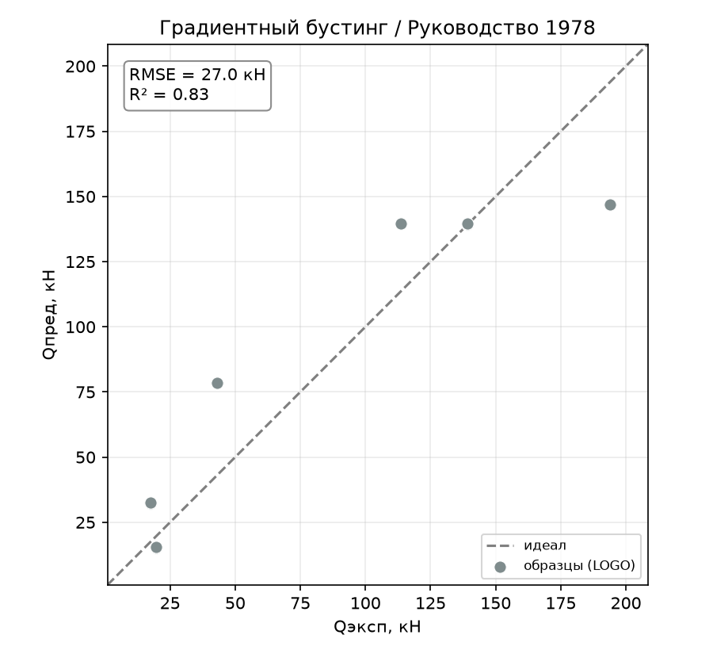
Рисунок 2 – Градиентный бустинг, эксперимент–предсказание, Руководство 1978
По $R^{2}$/RMSE настроенный GBR вышел на уровень Lasso (на РУК78 даже чуть выше), но не превзошёл линейный класс – и остался далеко позади биоинспирированных методов.

5. Поведение метода

5.1. Переобучение – главная черта
Даже у настроенного GBR $R^{2}$ на обучении = 1.000 на обеих целях: ансамбль идеально запоминает обучающую выборку, а на отложенном профиле проседает до 0.83–0.86 (overfit 0.14–0.17 – выше, чем у Lasso). Показательна и метрика within15 = 17 % (против 33 % у Lasso и 100 % у DE): по относительной точности предсказания GBR грубоваты. Дерево плохо интерполирует между разреженными профилями – отсюда высокая ошибка на многих из них.

5.2. Важности признаков
Хотя формулы нет, GBR сообщает, на какие признаки он опирался:
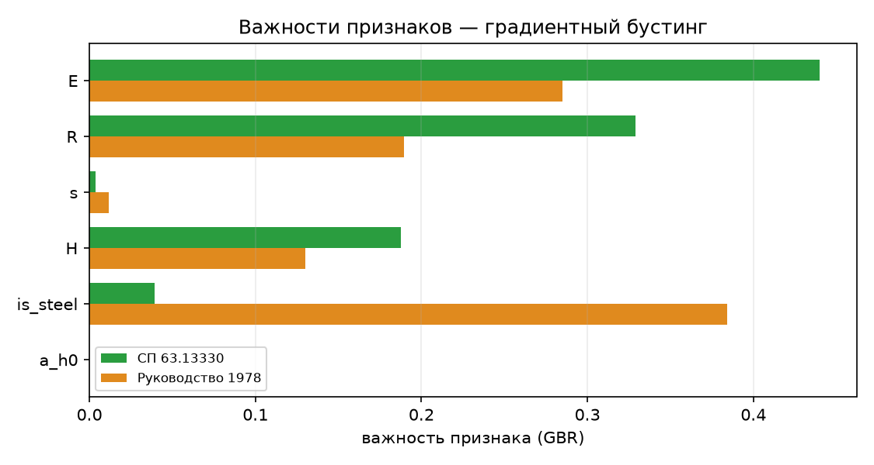
Рисунок 3 – Важности признаков GBR по обеим целям
Признак | СП63 | РУК78
E | 0.44 | 0.29
R | 0.33 | 0.19
is_steel | 0.04 | 0.38
H | 0.19 | 0.13
s | 0.00 | 0.01
a/h₀ | 0.00 | 0.00
Совершенно другой класс модели независимо подтвердил ту же физику, что линейные и символьные методы:
- a/h₀ имеет нулевую важность – очередное (уже независимое от способа) подтверждение, что пролёт среза не влияет на $Q_{\text{дв}}$;
- вес несут материал (E/R/is_steel – коллинеарная тройка, дерево делит её между собой по-разному на разных целях) и высота H; s практически не важен.

5.3. Разбор по профилям
Худший профиль – стальной H=200 (RMSE 24.8 кН на СП63, 47.1 на РУК78), но, в отличие от линейных методов, GBR ошибается заметно на многих профилях сразу (композит H=160, сталь H=140): дерево не восстанавливает гладкую зависимость между профилями, а даёт ступенчатую аппроксимацию.

6. Выводы
- Настроенный GBR догнал линейный класс, но не превзошёл его ($R^{2}≈0.85$, на уровне Lasso) – и остался далеко позади биоинспирированных методов ($R^{2}≈1$).
- Ансамбль деревьев на 6 профилях неоправдан – ровно как предсказывает ТЗ: даже с сильной регуляризацией он переобучается ($R_{\text{train}}^{2}=1$) и грубоват по относительной точности (within15 = 17 %). Гибкость чёрного ящика не окупается, когда данных мало, а истинная зависимость проста.
- Ценный побочный результат – важности признаков независимо подтвердили диагноз: a/h₀ иррелевантен, определяют материал и высота.
- Практический вывод: на данной задаче простая регуляризованная линейная модель предпочтительнее бустинга – проще, интерпретируемее и не хуже по качеству.

